Příloha č. 2B STEJNOKROJOVÉ SOUČÁSTKY – OBUV-ILUSTRAČNÍ FOTO
Pracovní obuv OOPP

1.+2. OBUV PRACOVNÍ KOTNÍČKOVÁ, ZATEPLENÁ
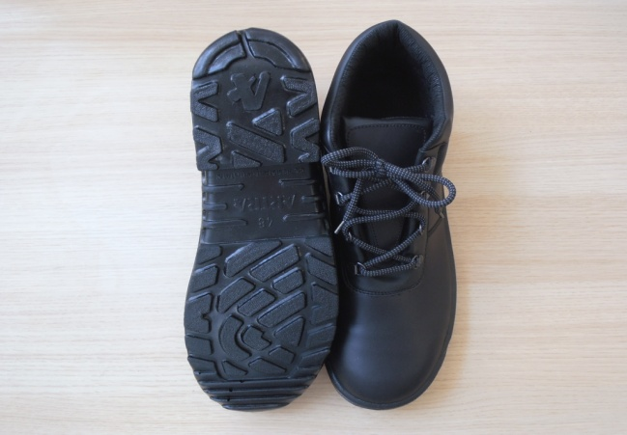

3. OBUV PRACOVNÍ POLOBOTKY KOŽENÁ
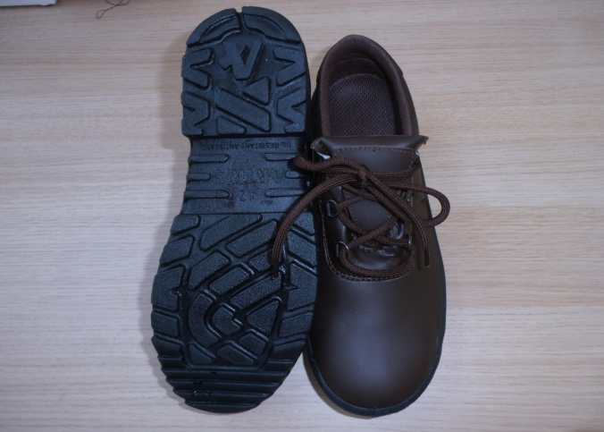
4. HOLINA GUMOFILCOVÁ
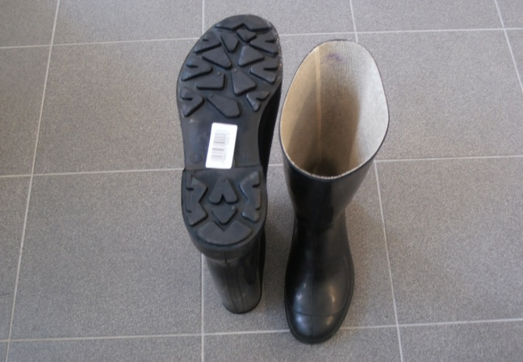
5. HOLINA GUMOFILCOVÁ
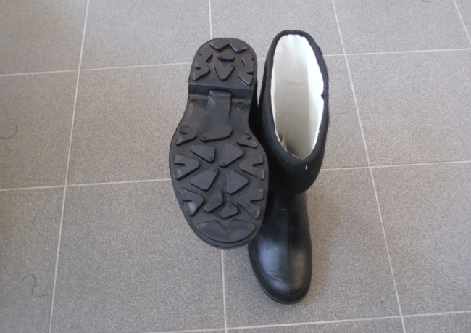

6. OBUV VYSOKÁ KANADA
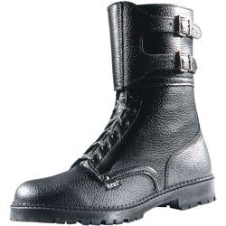

7. OBUV PANSKÁ ZATEPLENÁ-KOBRA 7GTX-DISPEČINK
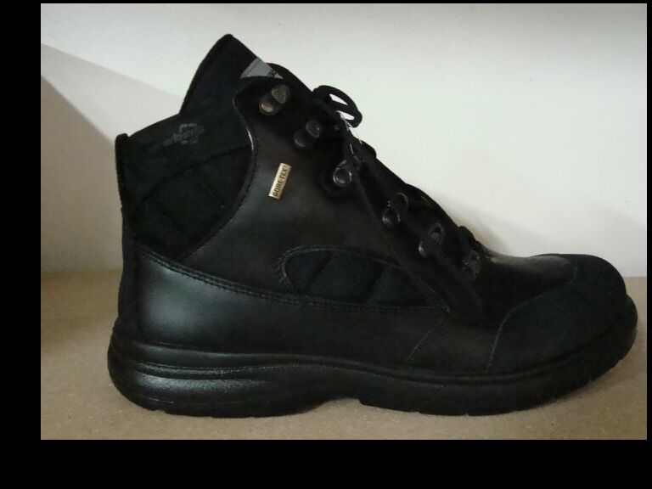

Pracovní obuv – řidiči MHD

8. OBUV PÁNSKÁ ZATEPLENÁ KOTNÍČKOVÁ
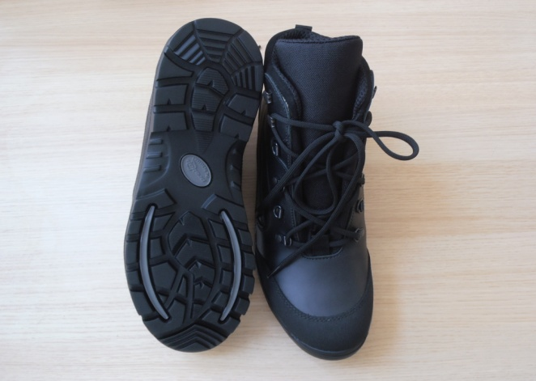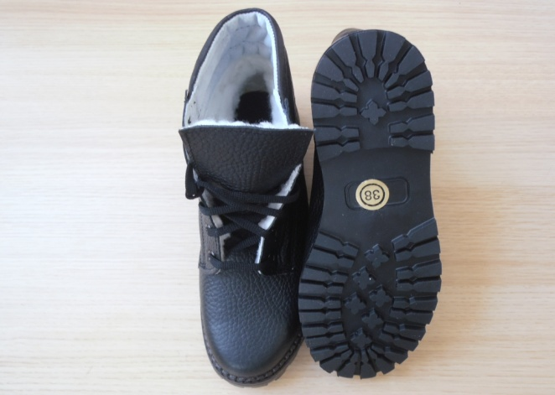

9. POLOBOTKY PÁNSKÉ PROVOZ, TYP PRESTIGE
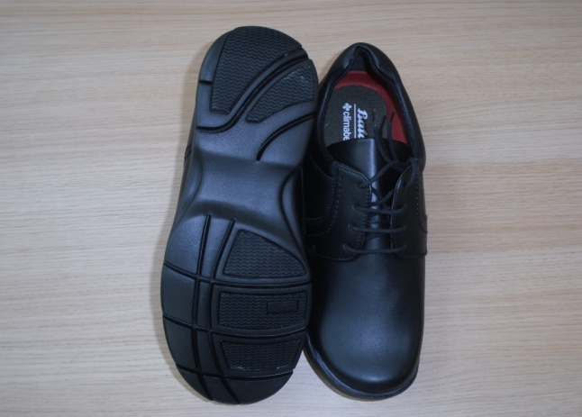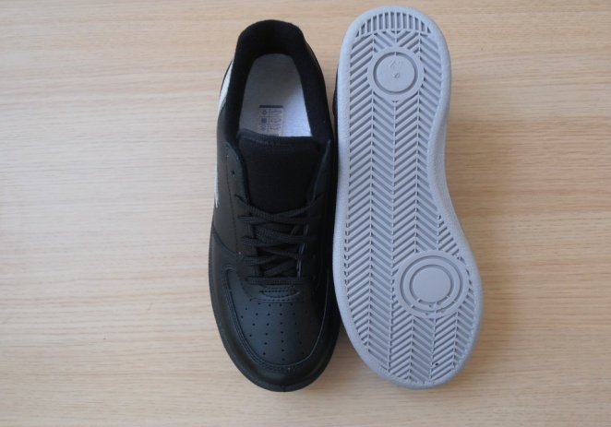

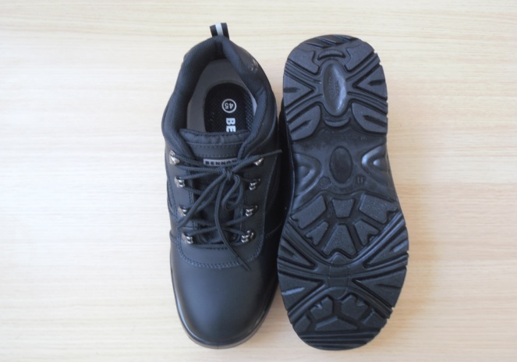
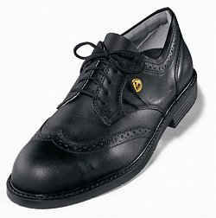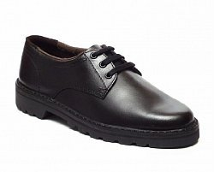

10. OBUV PÁNSKÉ – SANDÁLY
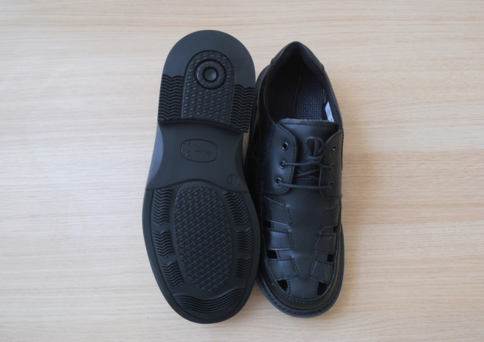

11. OBUV DÁMSKÁ ZATEPLENÁ
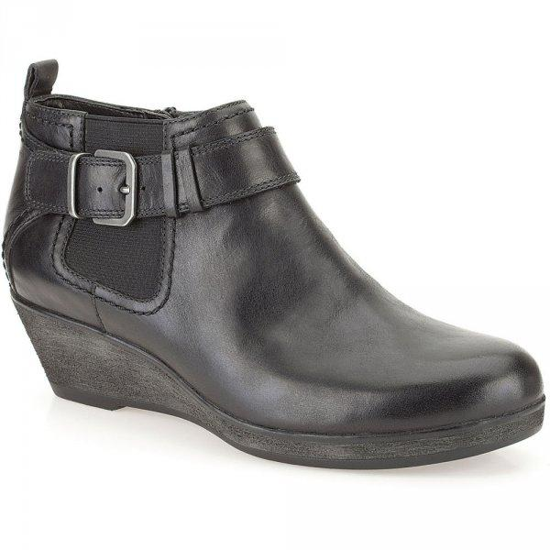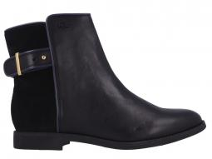

12. OBUV DÁMSKÁ POLOBOTKA
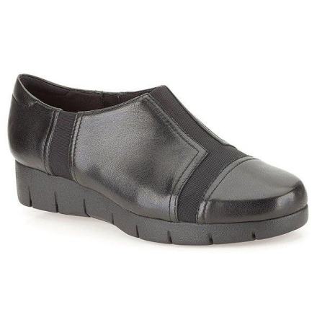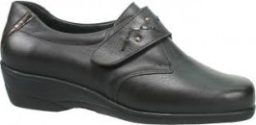

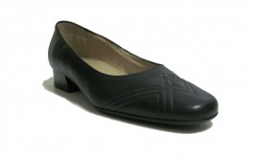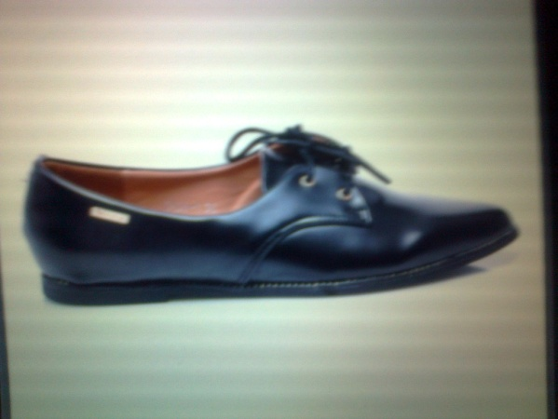
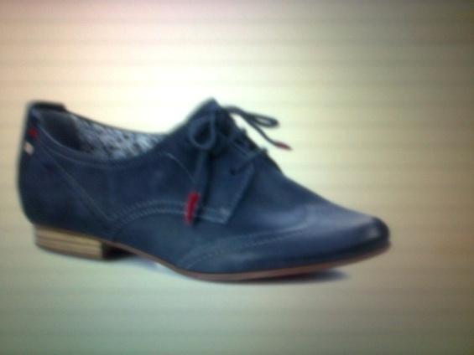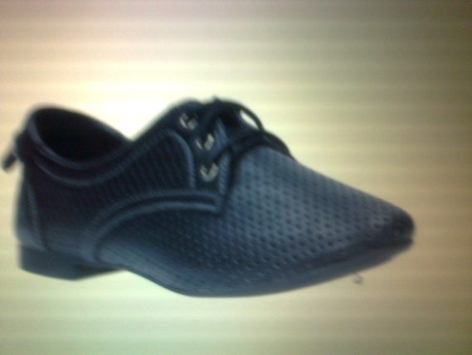

13. OBUV DÁMSKÁ SANDÁLE
